Прощание с начальной школой.

Добрый день! Здравствуйте дорогие родители, бабушки и дедушки. Очень рады видеть вас сегодня на празднике «Прощание с начальной школой». Кажется, совсем недавно звенел для вас первый школьный звонок. А сегодня, 25 мая 2012 года прозвучит последний звонок, известивший об окончании начальной школы. Мы многому научились за 4 года учёбы. Не всегда было легко. И все-таки хорошего было гораздо больше, чем неудач. Ещё не раз мы вспомним это счастливое время. На ваших лицах, дорогие мои видны счастливые улыбки. Но очень хочется, чтобы этот зал озарился во сто солнц детскими улыбками.

(дети под музыку входят в зал и поднимаются на сцену)

1.Добрый день, дорогие друзья!
Гости, родители, учителя!
Мы очень рады видеть вас
В этом зале, в этот час.

2.Сегодня день у нас такой
И грустный, и весёлый.
Ведь мы прощаемся сейчас
С родной начальной школой!

3Из года в год, из класса в класс
Ведет неслышно время нас,
И час за часом, день за днем
Так незаметно мы растем.
4А ну, друзья, вставайте в ряд,
Отставить шутки, разговоры,
Мы будем чествовать сейчас
Выпускников начальной школы
5.Мы были все смешными малышами,
Когда пришли впервые в первый класс,
И получив тетрадь с карандашами,
За парту сели первый в жизни раз!

6.Учитель научил писать нас и считать,
И красоту природы понимать.
Вложил в нас несмышлёных столько сил!
Ведь доброту ещё никто не отменил.

7.Прошла пора побед и неудач,
Мы выросли, окрепли, повзрослели.
Решили много непростых задач,
Умеем то, что раньше не умели.

8.А я вспоминаю звуки сентября
И тот звонок, что нас позвал учиться
Красивую обложку «Букваря»
Волшебные, прекрасные страницы.

9.Учительнице первой мой привет
И ей я посвящаю строки эти
Она сказала мне, что лучше нет
Моей страны на белом свете.

10.Нас научила, как построить день
О правильной осанке рассказала
И как перебороть ребятам лень
И как сидеть за партой показала.

11.Светлее рядом с вами жить
И знаем – поздно или рано
Иное можно позабыть.
Но позабыть про вас нельзя нам!

12.Куда бы дорога не вела,
Пока мы все по свету ходим,
Частицу вашего тепла
Мы в сердце бережно уносим!

13.И помним вас мы неспроста
И как нам трудно не придётся,
В нас навсегда и доброта,
И ваша радость остаётся!

14.Как самому близкому другу,
Мы шлём вам горячий привет
От чистого сердца желаем
Вам долгих и радостных лет!

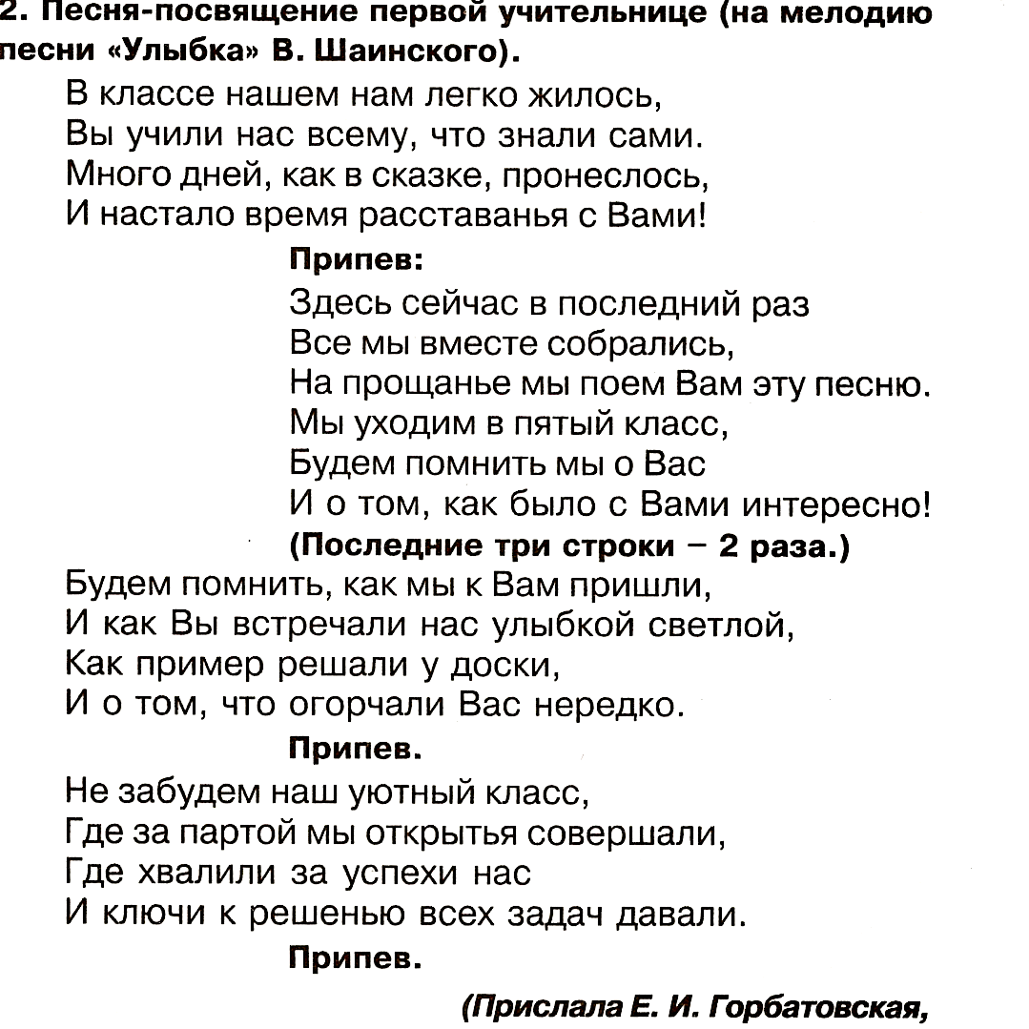

Спасибо, ребята, за хорошие слова. Конечно, мне хотелось каждого из вас научить всему хорошему, но и вы потрудились немало. За период обучения в начальной школе вы проучились 135 недель, а это значит, проучились 675 дней, а это значит, было 2970 уроков, а это значит, для вас прозвенело 5942 звонка.

Если сложить в линейку все учебники, которые вы изучили за эти 4 года, то ее длина будет равна расстоянию до Луны и обратному пути к Земле;
4 года вы поднимались по трудным ступенькам знаний всё выше и выше. Как бы вам трудно не было, вы всё-таки пришли к этому памятному дню.

Вот они те, кто сидел вечерами над книгами.
Вот они те, кто учился читать и считать.
За терпение, настойчивость и прилежание
Будем мы их награждать.
(Вручение дипломов, грамот и папок)

Для вас подарок - выступление Кознова Кирилла 1
Ребята! Все эти годы и дни из урока в урок вместе с вами учились ваши родители. Они тоже, а может быть и больше вас, волновались, переживали ваши неудачи и радовались вашим победам. Они сейчас здесь, на празднике и всем им мы говорим огромное «Спасибо».

Выступает Гроза Даниил «Чунга-чанга» 1

15.Время пришло – выросли дети,
Бал выпускной сегодня у нас.
Милые мамы, добрые папы,
Как хорошо, что вы рядом сейчас.
16. Добрые папы! Милые мамы!
Вы завершили начальной школы программу.
С нами делили вы горе и смех,
Слёзы, сомненья, позор и успех!
Оценки же этой совместной работы
Вы в наших дипломах сегодня найдёте.

Вручение благодарственных писем родителям.

Пусть в свете дней исчезнут все печали,
Пусть сбудутся семейные мечты!
Желаю, чтоб всегда вы освещали
Дорогу детям светом доброты!

Вам в подарок школьные частушки.
1. Начинаем петь частушки,
Просим не смеяться.
Тут народу очень много,
Можем постесняться.

2.Все науки одолели,
Всё у нас получится,
Потому что наши мамы
С нами тоже учатся.

3.Мой дневник, как верный друг
Для меня старался:
Я не выучил урок-
Дома он остался.

4.Папа пишет сочиненье,
Дед решает уравненье,
Все с уроками сидят-
Вот семейный наш подряд.

5.На столе лежит журнал,
Ну а в нём пятёрочки,
Потому что в нашем классе
Умные девчоночки.

6.Я читаю очень быстро
В школе все гордятся мной.
Ни один мальчишка в классе
Не угонится за мной.

7.Я танцую и пою
И учусь отлично
Да к тому же, посмотрите,
Очень симпатичная.

8.Если ты - моя подруга,
Из несчастья вызволи.
Подними скорее руку,
Чтоб меня не вызвали!

9.Утомился наш дружок,
От урока просто взмок.
Почему он так устал? -
Весь урок звонок он ждал.

10.Все частушки перепели,
Думаем, что хороши,
Так похлопайте дружнее,
Мы старались от души.

Ответное слово родителей

17.Грустно сегодня всем в нашей школе
Мы переходим в другую ступень

Как бы хотелось
Всем нам вернуться
В первый наш класс
Ну хотя бы на день.

Вот и пролетели 4 года! А как всё начиналось…

Просмотр фильма или слайд-шоу.
Очень многому вы научились. Прочитали много книг, подружились. Были радости и горести, тревоги и обиды. Но каждый день, в основном, с радостью вы бежали в школу. Это только первая школьная ступень. Далее перед вами откроется ещё более широкий мир знаний, ещё много интересного вы узнаете в школе от других учителей. Всё это потребуется вам в жизни.
И кем бы вы ни стали, мне очень хотелось бы, чтобы вы, ребята, оставались добрыми, честными, трудолюбивыми и отзывчивыми.
Песня «Маленькая страна»
Знаем мы все, что есть на свете
Маленькая страна.
Есть у страны своё названье-
«Школа начальная».
Там ждёт нас множество открытий,
Там зла и горя нет,
Там управляет всем учитель
И знаний дарит свет!
Припев: Школа начальная!
В сердце ты навсегда!
Класс, где учитель строг и ласков,
Класс, где всегда весна!
Помним, как привели впервые
Мамы за ручку нас,
И за учителем вошли мы
В светлый просторный класс.
В школе родной мы знали точно,
Что нас всегда поймёт,
Что нас в любую непогоду
Школьная мама ждёт.
Припев.
Здесь стали мы учениками
И обрели друзей.
Здесь мы немного повзрослели,
Стали чуть-чуть умней.
В школе начальной мы учились,
Но вот прошли года:
Выросли мы, и распрощаться
Нам настаёт пора!
Припев: Школа начальная!
В сердце ты навсегда!
Класс, где учитель строг и ласков,
Класс, где всегда весна!..
(Первые 4 строки -2раза)
Класс, где всегда весна…
Класс, где всегда весна….
Школа начальная…

Пусть останутся в вашей памяти незабываемые первые годы школьной жизни, когда вы все очень подружились, намного поумнели и сильно повзрослели. Вы будете становиться старше, но пусть ваша душа остаётся всегда чистой и светлой.

Поздравление учителю англ.
Язык Шекспира, интернета,
Мы изучали вместе с Вами.
Благодарим мы Вас за это
Вполне английскими словами.
Поздравить все сегодня рады
Вас по-английски, не вопрос!
Для Вас ведь лучшая награда:
«My dear teacher!», yes of course!
Продолжайте вы и дальше
Нас английскому учить,
Пусть не будет в жизни фальши!
Мы не сможем вас забыть!

Выступает Кознов Кирилл 2

18.Не скоро всё кончается,
Учёба продолжается,
Четвёртый класс последний
Сегодня подошёл.

19.Сегодня мы подстрижены,
Причёсаны, прилизаны,
Должны переступить порог.
Как трудно! Кто б подумать мог…

20.Ты даже представить не можешь теперь,
Какая сейчас открывается дверь!
Какие там будут открытия,
Какие свершатся события.
Но ты не робей и ступай за порог,
Не бойся грядущих побед и тревог!

21.Сегодня закончен последний урок
Последний звенит в коридоре звонок.
Но где бы я ни был, куда бы не шёл
Каких бы я новых друзей не нашёл
На речке и в поле я помню о школе
Я помню, что в 5 класс перешёл.
22.Теперь, когда мы чуть взрослее,
Учёбой нас не испугать:
Мы умножать уже умеем,
Читать умеем и писать.

23.Для нас не страшен пятый класс.
Мы хоть сейчас ЕГЭ решим!
И каждый ученик отважен
В учебе и непогрешим!

24.Пусть будут трудные задачи
И сочинения у нас,
наш класс способен на удачи,
Ведь мы уходим в пятый класс!

Дорогие выпускники! Поздравляю вас с окончанием начальной школы. Я думаю, ребята, что вы будете ко мне приходить, я буду очень рада слышать о ваших делах. Мне очень хочется, чтобы вас полюбили ваши новые учителя. А любовь эту вы должны заслужить хорошим поведением, трудолюбием, дружбой.

Да здравствует наш озорной и шумный,
Весёлый и умный 4 класс.

И всем, кто пришёл нас поздравить,
Большое спасибо от нас! (хором)

